Những bài học kinh nghiệm kỳ 12

- Mất nhận thức tình huống dẫn đến chìm tàu lai
Hai tàu lai đang kéo một sà lan trong vùng ven biển có băng trôi. Tại một thời điểm, tàu lai số 1 phải cởi dây lai và đi vòng ra quanh sà lan để đẩy băng ra. Tàu lai số 2 vẫn giữ kết nối với sà lan. Cách vị trí của họ khoảng 10–15 mét về phía bắc là một vùng cạn, có độ sâu dưới 6 mét. Khi tàu lai số 1 quay trở trong vùng nước trống, người ta nhận thấy rãnh nước trống đang dần khép lại ở phía sau lái. Để giải phóng sà lan, thuyền viên tàu lai số 1 quyết định chạy một ra xa cách mạn phải (phía nam) của sà lan 5–10 mét trước khi ghép nối lại với sà lan và tiếp tục kéo.
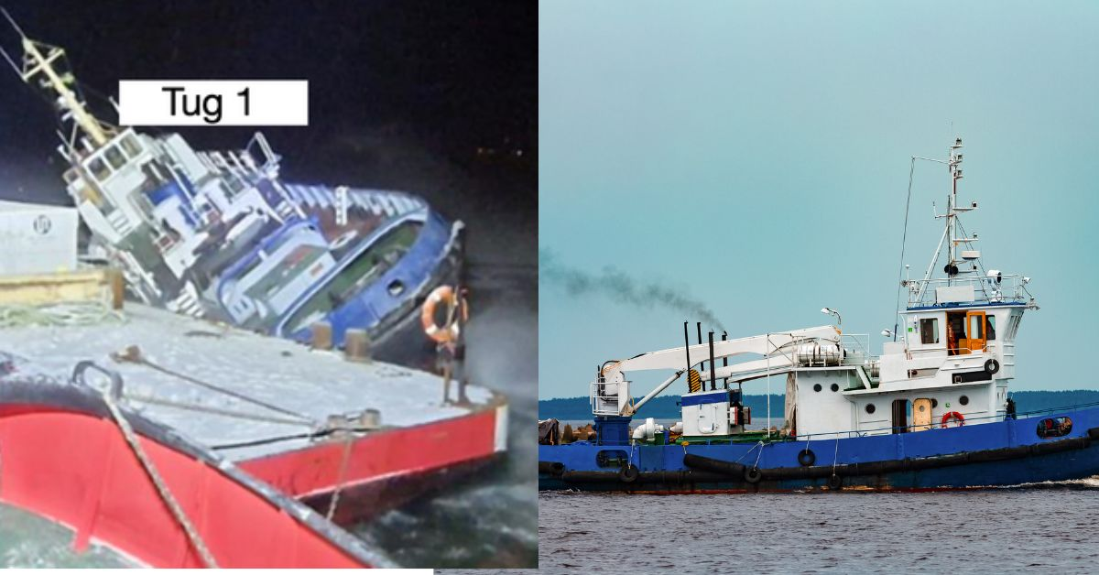
Khi tàu lai số 1 tăng tốc hết máy tiếp cận sà lan, tận dụng sóng để phá băng nhiều nhất có thể, một quyết định vào phút chót đã được đưa ra là chuyển sang đi ở phía mạn trái của sà lan (tức phía bắc). Chỉ trong vài giây, tàu lai số 1 bị mắc cạn mạnh ở tốc độ 11 hải lý/giờ. Cú xô lên cạn rất mạnh làm con tàu lập tức bị nghiêng mạnh sang trái khoảng 40 độ. Cả thuyền trưởng và một thuyền viên đều bị văng khỏi buồng lái và ngã xuống cánh gà mạn trái buồng lái. Để tránh tiếp xúc với nước lạnh, thuyền trưởng đã thả bè cứu sinh của tàu.
Không may, chiếc bè cứu sinh bị lật úp trên băng và không thể sử dụng được. Lo ngại tàu có thể bị lật, thuyền viên đã băng qua lớp băng sang sà lan, rồi tiếp tục sang tàu lai số 2. Sau đó, tàu lai số 1 được kết luận là tổn thất toàn bộ.
Cuộc điều tra sau đó xác định rằng ENC (hải đồ điện tử) của tàu lai số 1 không đáp ứng các tiêu chuẩn của một hải đồ điện tử được phê duyệt và thiếu thông tin về chất lượng dữ liệu độ sâu. Ngoài ra, cấu hình ENC sử dụng cùng một bảng màu cho các độ sâu từ 3 m đến 10 m. Do mớn nước của tàu lai là 4,2 m, cách thiết lập này không đưa ra bất kỳ chỉ báo bằng màu nào về nguy cơ bị mắc cạn. Một điểm yếu khác của ENC trên tàu lai số 1 là không có giới hạn mức phóng to. Hải đồ điện tử khi bị phóng to quá mức có thể khiến người sử dụng tin rằng độ chính xác cũng tăng tương ứng, trong khi thực tế không phải vậy.
Các điều tra viên cũng phát hiện rằng phương pháp dẫn đường chính là quan sát bằng trực quan theo luồng băng được chiếu sáng bởi đèn pha của tàu và hệ thống chiếu sáng boong trên sà lan.
Bài học kinh nghiệm
- Trong sự cố này, việc thuyền viên tàu lai tập trung vào một nhiệm vụ duy nhất—phá băng và quan sát bằng trực quan luồng băng—đã khiến họ “mù” trước mối nguy hiểm đang lại gần. Họ đã mắc cạn ở tốc độ máy tới hết.
- Nhận thức tình huống là yếu tố then chốt đối với người làm công việc hành hải. Không thể không nhấn mạnh: hãy sử dụng mọi phương tiện có sẵn để xác định vị trí của bạn.
- Việc sử dụng đúng ENC hoặc ECDIS là hết sức quan trọng để nâng cao nhận thức tình huống và đánh giá rủi ro. Thiết lập đúng độ sâu an toàn và/hoặc lựa chọn bảng màu phù hợp có thể quyết định việc tàu có mắc cạn hay không.
- Thuyền viên rơi xuống biển khi làm việc trên boong và bị tử vong
Một tàu đang hành trình trong điều kiện thời tiết tốt. Hai thuyền viên boong được chỉ định sơn mặt dưới của các chiếu nghỉ cầu thang bên ngoài ở boong buồng lái. Họ làm việc từ boong chứa xuồng cứu sinh và được hướng dẫn sử dụng một cán nối dài gắn con lăn sơn để với tới khu vực cần sơn ở vị trí cao hơn vài mét. Sau khi bắt đầu công việc, một trong hai thuyền viên quyết định đặt một thang chữ A di động (thang xếp) để hỗ trợ công việc. Việc sử dụng thang chữ A mà không có giấy phép làm việc là trái với Hệ thống Quản lý An toàn (SMS) của công ty, tuy nhiên thuyền viên còn lại trong nhóm sơn đã không phản đối hành động này.
Một thời gian sau, tàu đổi hướng và bắt đầu lắc ngang do thay đổi góc tiếp sóng. Bất ngờ, chiếc thang bị nghiêng ra phía biển và người thuyền viên đang đứng trên thang đã chộp lấy ống thoát nước ở dưới chiếu nghỉ cầu thang bằng một tay để giữ thăng bằng. Ở lần lắc tiếp theo, chiếc thang lại nghiêng ra lần nữa và lần này cả người thuyền viên lẫn chiếc thang đều bị rơi xuống biển. Thuyền viên còn lại chạy về mạn trái và ném ngay phao cứu sinh gần nhất về phía nạn nhân đang ở dưới nước khi con tàu vẫn tiếp tục chạy tới. Sau đó, anh ta báo động cho tổ buồng lái. Ngay sau đó, tàu được bẻ lái gấp sang trái và vị trí của người rơi xuống biển (MOB) được đánh dấu trên ECDIS. Đồng thời, các thông báo cũng được phát trên VHF cho các tàu lân cận. Lúc này, toàn bộ thuyền viên còn lại trên tàu đã tập trung đầy đủ và tiến hành điểm danh.
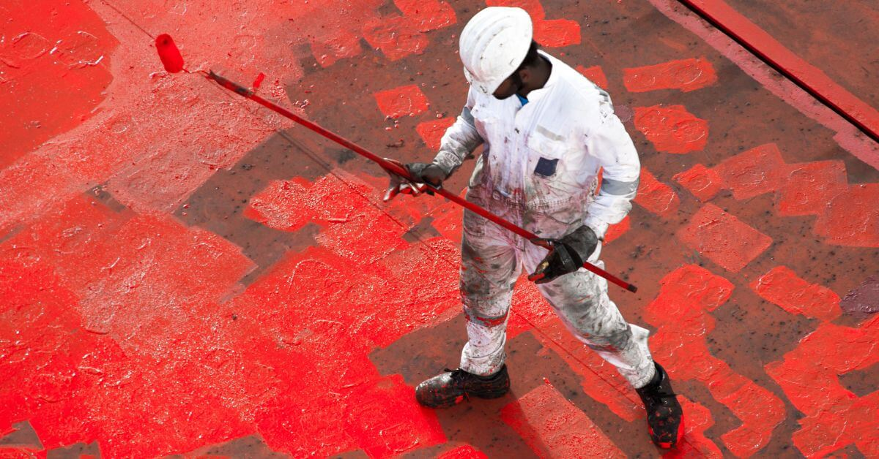
Các trạm cảnh giới sử dụng ống nhòm được bố trí để tìm kiếm nạn nhân và xuồng cứu sinh được chuẩn bị sẵn sàng. Chỉ trong vài phút, các trạm cảnh giới đã phát hiện ra nạn nhân ở dưới nước. Khi tàu được điều động áp sát, nạn nhân không còn cử động nữa mà nổi ngửa mặt lên. Một tàu cá gần đó nhanh chóng vớt được nạn nhân, nhưng nạn nhân đã không còn mạch. Nạn nhân được đưa trở lại tàu hàng, tuy nhiên mọi nỗ lực hồi sức sau đó đều không mang lại kết quả.
Cuộc điều tra xác định rằng ngoài những vấn đề khác, nạn nhân lẽ ra phải tham vấn Thuyền phó hoặc Sĩ quan trực ca (OOW) trước khi sử dụng thang di động. Nếu làm như vậy, công việc có thể đã được đánh giá lại và quy trình Đánh giá Rủi ro cũng như Giấy phép làm việc (Permit To Work) cho việc sử dụng thang di động đã được kích hoạt. Ngoài ra, có thể đã tồn tại rào cản ngôn ngữ giữa hai thuyền viên boong, gây cản trở tới việc trao đổi nhanh chóng và rõ ràng.
Bài học kinh nghiệm
- Những kế hoạch ứng biến, tùy tiện có thể dẫn đến hậu quả nghiêm trọng. Trong trường hợp này, nạn nhân đã bộc phát quyết định sử dụng thang xếp, trong khi công cụ này yêu cầu phải có Giấy phép làm việc (PTW) trước khi sử dụng. PTW, với vai trò là một biện pháp bảo vệ mang tính hành chính, rất có thể đã đảm bảo việc đặt thang đúng cách, qua đó cứu được mạng sống của thuyền viên.
- Công ty này có một hệ thống rất sáng tạo nhằm hỗ trợ thuyền viên chủ động “dừng công việc”: mỗi thuyền viên được trang bị một chiếc còi và biển STOP gắn trên một dây đeo. Tuy nhiên, trong trường hợp này, hệ thống đó đã không được sử dụng. Để việc “dừng công việc” thực sự hiệu quả, thuyền viên không chỉ cần có công cụ phù hợp mà còn phải được huấn luyện đầy đủ về cách sử dụng, đồng thời cần xây dựng một môi trường làm việc dựa trên sự tin cậy.
- Nhựa đốt trên boong gây tử vong
Một thuyền viên boong được giao nhiệm vụ xử lý lượng rác thải nhựa tích tụ trên tàu bằng cách đốt trong một thùng phuy 200 lít rỗng đặt trên boong sau lái (poop deck). Anh ta được dặn chỉ sử dụng giấy vụn làm chất mồi cháy.
Từ khoảng 10 giờ 30 đến trưa, thuyền viên này đã đốt nhiều bao rác nhựa trong thùng phuy, sau đó dừng lại để ăn trưa. Sau bữa trưa, anh quay lại tiếp tục công việc.
Khoảng 14 giờ 20, một tiếng nổ lớn được nghe thấy, ngay sau đó hệ thống báo cháy trên bảng hiển thị của buồng lái được kích hoạt, cho thấy có hỏa hoạn tại boong sau lái. Báo động chung được phát và thông báo khẩn được đưa ra để cảnh báo toàn bộ thuyền viên. Thuyền viên đang đốt nhựa bị bao trùm trong ngọn lửa. Các thuyền viên khác đã nhanh chóng đến hỗ trợ và dập tắt đám cháy. Sau đó nạn nhân được đưa vào bệnh xá trên tàu. Nạn nhân cho biết anh đã cho rác nhựa vào trong thùng rỗng để chuẩn bị đốt, sau đó đổ dung môi pha sơn lên trên và đặt lon dung môi chưa đậy nắp ở bên cạnh thùng phuy. Sau đó, anh châm lửa vào rác nhựa từ lỗ mở ở đáy thùng bằng bật lửa (như trong ảnh tái hiện), dẫn đến một vụ nổ khiến anh bị bao phủ bởi ngọn lửa.
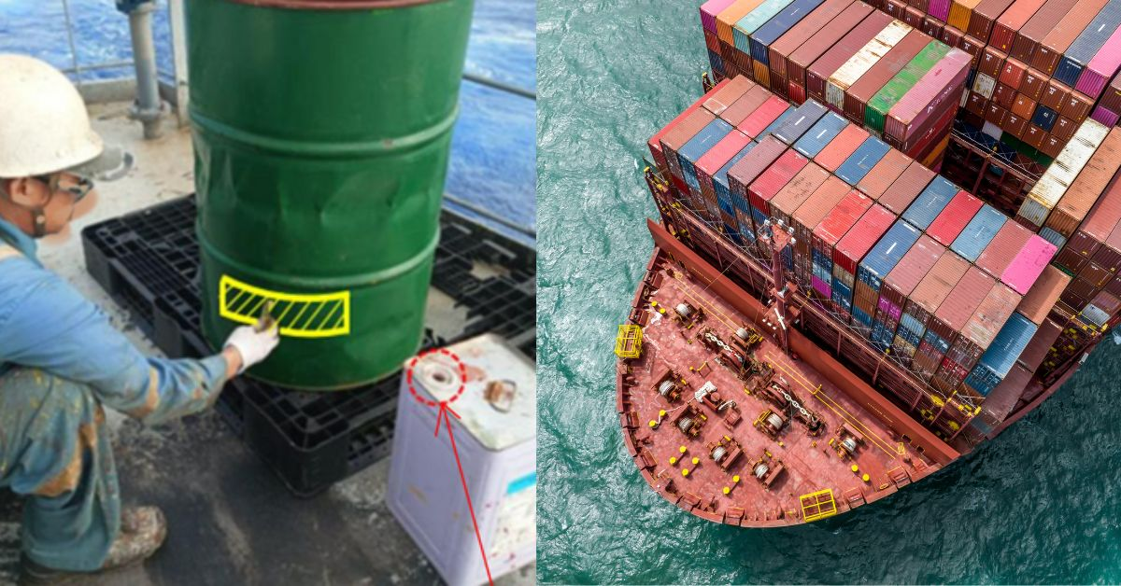
Thuyền trưởng đã liên hệ với CIRM để xin hỗ trợ y tế và nhận được hướng dẫn điều trị cho nạn nhân. Tình trạng của nạn nhân xấu đi hai ngày sau sự cố ban đầu và tàu được chuyển hướng đến cảng gần nhất. Trong quá trình hành trình, tình trạng nạn nhân tiếp tục xấu hơn và một ca sơ tán y tế đã được triển khai. Đáng tiếc là nạn nhân sau đó đã được bác sĩ đi cùng xác nhận đã tử vong ngay trên tàu.
Cuộc điều tra cho thấy những thiếu sót nghiêm trọng trong công tác thông tin, liên lạc giữa ban lãnh đạo tàu và thuyền viên. Kế hoạch ban đầu của Thuyền trưởng là xử lý rác nhựa tại cảng kế tiếp. Mặc dù Thuyền trưởng đã thông báo điều này cho Máy trưởng, nhưng các thuyền viên khác, bao gồm cả Đại phó, lại không được thông tin. Máy trưởng đã từ chối yêu cầu đốt rác nhựa bằng lò đốt rác trên tàu, nhưng không nêu rõ lý do. Đại phó sau đó cảm thấy buộc phải tìm một giải pháp ứng biến – đó là đốt rác trên boong lái sau bằng thùng phuy.
Việc đốt rác trên boong hở không được Hệ thống Quản lý An toàn (SMS) của Công ty cho phép. Mặc dù vậy, Đại phó vẫn chỉ đạo thuyền viên thực hiện công việc này, cho thấy sự thiếu tuân thủ các quy trình đã được thiết lập. Thuyền viên không đặt câu hỏi hay phản đối mệnh lệnh này dù biết rõ SMS của công ty cấm việc đốt rác trên boong hở.
Bài học kinh nghiệm
- Không một chất nào được phép đốt trên boong hở. Luôn sử dụng lò đốt rác của tàu cho các công việc này hoặc, nếu lò đốt không hoạt động thì phải lưu giữ rác ở trên tàu để xử lý ở trên bờ.
- Tai nạn thương tâm này phơi bày những điểm yếu trong hệ thống ISM vốn rất có thể đang tồn tại trên nhiều con tàu – đặc biệt là sự khác nhau giữa quy định được viết ra và thực hành thực tế. Lãnh đạo tàu phải nêu gương, đồng thời thuyền viên cần được trang bị đầy đủ kiến thức về các quy trình ISM để có thể thách thức với và ngăn chặn những cách làm nguy hiểm hoặc không được phép.
- Trao đổi là tất cả! Trong trường hợp này, việc thiếu thông tin, trao đổi phù hợp từ ban lãnh đạo tàu đã dẫn đến cái chết của một thuyền viên.

Người trốn theo tàu ẩn sau vách giả trong container
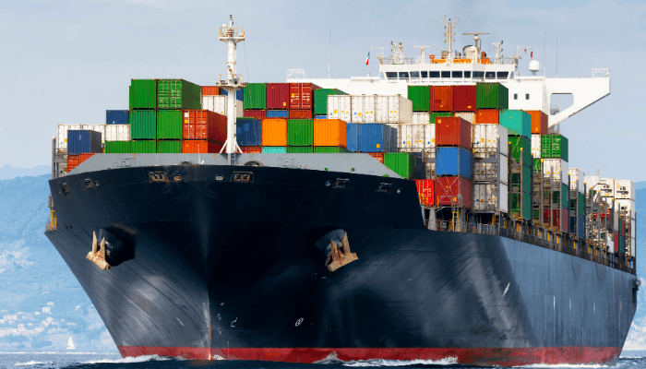
Là thuyền trưởng của một tàu container feeder hoạt động tuyến Bắc Phi, tôi cùng thuyền viên luôn cảnh giác cao độ trước các đối tượng trốn theo tàu, những người tuyệt vọng tìm cách xâm nhập Liên minh châu Âu một cách trái phép.
Vì vậy, tại tất cả các cảng ở châu Phi, các quy trình trên tàu của chúng tôi yêu cầu thuyền viên—những người có năng lực và rất đáng tin cậy—phải mở, kiểm tra và niêm phong mọi container rỗng trên cầu cảng trước khi xếp lên tàu. Do đó, tôi thực sự bị sốc và cảm thấy rất xấu hổ khi, tại một cảng ở châu Phi, một số cảnh sát bất ngờ lên tàu và cho rằng có 10 người đã trốn lên tàu tôi trong một container rỗng được xếp lên từ ngày hôm trước. Ngay sau đó, container bị nghi vấn được dỡ xuống bờ, niêm phong của tàu bị cắt, cửa container được mở ra và 10 người trốn theo tàu bị phát hiện, sau đó bị đưa đi giam giữ.
Tiếp theo, người ta phát hiện ra ở bên trong container có một vách sau bị làm giả giống hệt vách thật, nó được dựng cách vách sau thực tế khoảng 30 cm. Những người trốn theo tàu đã ẩn mình trong khoảng trống giữa hai vách này nên không bị phát hiện trong quá trình kiểm tra nội bộ của thuyền viên tàu.
Sau khi container được xếp lên tàu, những người trốn theo tàu đã tháo dỡ tấm vách giả ra và sinh hoạt ở bên trong container. Tuy nhiên, đến ngày hôm sau, khi tàu vẫn còn đang nằm cầu, không khí bên trong trở nên ngột ngạt. Lo sợ bị ngạt thở, những người này đã gọi điện cho cảnh sát địa phương bằng điện thoại di động, cung cấp số container và yêu cầu được giải cứu.
Đây là một vấn đề đáng lo ngại khi các đối tượng trốn theo tàu trong khu vực này ngày càng trở nên tinh vi, sáng tạo hơn trong việc né tránh các biện pháp an ninh do cảng và tàu áp dụng, trong đó tàu container là đối tượng đặc biệt dễ bị tổn thương.
Biện pháp khắc phục/phòng ngừa
- Sự cố đã được báo cáo cho Sĩ quan An ninh Công ty (CSO).
- Như một biện pháp an ninh bổ sung, đã quyết định xác minh kích thước bên trong của mọi container rỗng trong quá trình kiểm tra trước khi xếp hàng. Việc này có thể thực hiện bằng hai phương pháp đơn giản: sử dụng thiết bị đo khoảng cách bằng laser hoặc kiểm tra kích thước bên trong bằng thước dây hoặc dây thừng, với chiều dài và chiều rộng của container hàng hải tiêu chuẩn được đánh dấu sẵn để đối chiếu.
- Tàu VLCC va chạm với tàu chở hàng rời
Một tàu chở dầu thô cỡ rất lớn (VLCC) đang chở đầy hàng, chạy theo hướng Đông trong điều kiện tầm nhìn tốt, trên tuyến nước sâu của một hệ thống phân luồng giao thông (TSS) đông đúc (hành trình của tàu VLCC được thể hiện bằng màu vàng trong hình minh họa bên dưới). Tàu vào TSS lúc 20 giờ 35 phút, trên buồng lái có Thuyền trưởng, Sĩ quan trực ca (OOW) và thủy thủ lái, cùng với hai người cảnh giới ở trước mũi. Vài phút sau, trên radar của VLCC phát hiện một tàu hàng rời cỡ capesize đang hành trình theo hướng tây, nhưng lại đi vào làn hướng đông của TSS (hành trình của tàu hàng rời được thể hiện bằng màu đỏ).
Dịch vụ Điều phối Giao thông Hàng hải (VTS) đã nhiều lần gọi cho tàu hàng rời, cảnh báo rằng có một tàu dầu VLCC chở đầy đang đi trong làn hướng Đông và yêu cầu tàu hàng rời này phải giữ khoảng cách an toàn lớn. Mặc dù tàu hàng rời đã xác nhận nhận được cảnh báo, nhưng không thay đổi hướng đi. Ngay sau đó, tàu VLCC cũng gọi cho tàu hàng rời nhưng không nhận được hồi đáp. VTS can thiệp và thông báo rằng tàu hàng rời sẽ tránh tàu VLCC. Lúc 20 giờ 46 phút, VTS lại gọi tàu hàng rời để kiểm tra xem tàu này có đang đổi hướng hay không. OOW của tàu hàng rời trả lời một cách khó hiểu, hỏi ý định của VLCC là gì và tàu đó đang đi đâu. VTS nhắc lại rằng VLCC đang đi theo hướng Đông trong làn nước sâu và yêu cầu tàu hàng rời phải tránh xa. Đến 20 giờ 48 phút, khi hai tàu chỉ còn cách nhau khoảng 6 liên, tàu hàng rời bất ngờ bẻ lái mạnh sang mạn trái, đưa tàu này vào tình huống xung đột trực diện với tàu VLCC.
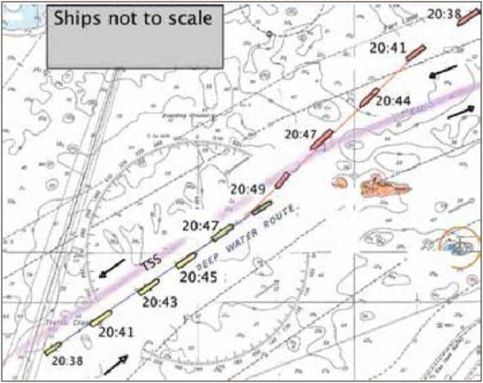
Tổ buồng lái trên tàu VLCC đã bẻ lái sang phải để đưa tàu chạy song song với tàu hàng rời và giảm mức độ va chạm. Một phút sau đó, mũi tàu VLCC đã va vào mạn phải của tàu hàng rời tại khu vực các hầm hàng phía trước. Hai thuyền viên trên VLCC đang làm nhiệm vụ cảnh giới ở mũi tàu bị thương nặng ở chân. Cuộc điều tra nội bộ của công ty phía tàu VLCC không tiếp cận được thông tin từ phía tàu còn lại, tuy nhiên vẫn đưa ra các nhận định sau:
- Có vẻ như phán đoán kém, liên lạc không đầy đủ, cùng với việc gần như thiếu hoàn toàn nhận thức tình huống của OOW tàu hàng rời đã dẫn đến vụ va chạm này.
- Cả hai tàu đều không sử dụng máy để giảm tốc độ.
Bài học kinh nghiệm
- Chỉ trong vòng chưa đến 10 phút, tình huống đã chuyển từ bình thường sang nguy cấp. Đây là ví dụ điển hình cho thấy vì sao việc dẫn tàu chủ động và tập trung cao độ luôn cần thiết, đặc biệt trong một TSS đông đúc.
- Việc sử dụng mọi phương tiện sẵn có để thu hút sự chú ý của tổ buồng lái tàu kia (tín hiệu âm thanh và ánh sáng) nhằm cảnh báo tình huống có thể đã giúp cải thiện kết quả.
- Khi đối mặt với nguy cơ va chạm cận kề, người cảnh giới ở mũi tàu cần tránh xa để đảm bảo an toàn.
- Nước biển vục lên boong làm hai người thiệt mạng
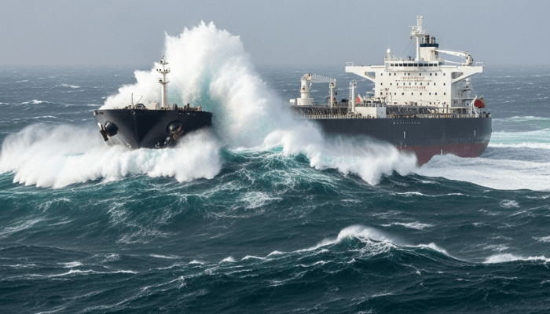
Một tàu chở dầu thô cỡ rất lớn (VLCC) đang hành trình với đầy hàng. Dịch vụ dự báo thời tiết hành trình của tàu cho biết sóng thịnh hành có chiều cao trên 6 mét. Để giảm nguy cơ bị nước biển vục lên boong, tốc độ của tàu đã được giảm xuống còn khoảng 5–6 hải lý/giờ.
Do hạn chế bởi thời tiết xấu, việc ra boong chính bị cấm, trừ khi có sự cho phép đặc biệt của Thuyền trưởng. Quy định này còn được niêm yết trên bảng thông báo trung tâm. Một buổi sáng, chuông báo nước la canh tại kho Thủy thủ trưởng phía mũi vang lên. Thuyền trưởng, đang ở buồng lái cùng Sĩ quan trực ca (OOW), đã đánh giá tình hình thời tiết; họ quan sát thấy biển động mạnh với sóng lừng có bước sóng dài và độ cao lớn. Nước tạt lên (spray) xuất hiện ở mạn phải mũi tàu, nhưng chưa có sóng vục lên boong. Boong khu vực mũi mạn trái vẫn khô ráo. Tàu được đổi hướng để tạo thế khuất sóng tốt hơn, và Thuyền trưởng cho phép Đại phó và Thủy thủ trưởng đi lên mũi theo lối đi an toàn để kiểm tra la canh trong kho thủy thủ trưởng.

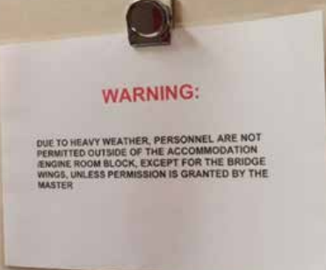
Vài phút sau, Đại phó báo cáo rằng họ đã vào trong kho thủy thủ trưởng và thấy không có nước. Các báo động la canh được thử và cả báo động mạn trái lẫn mạn phải đều hoạt động bình thường. Thuyền trưởng yêu cầu Đại phó tranh thủ kiểm tra nhanh dây chằng neo trước khi quay về sau lái. Vài phút sau, Đại phó báo rằng dây chằng neo mạn trái có vẻ bị lỏng; ông thông báo với Thuyền trưởng rằng mình sẽ siết chặt lại.
Ngay sau đó, Thuyền trưởng nhìn thấy một cơn sóng ở gần mũi tàu có vẻ lớn hơn các con sóng khác. Ông đã cảnh báo Đại phó qua VHF, nhưng chỉ vài giây sau, một khối nước khổng lồ đã tràn qua be chắn sóng. Không thể nhìn thấy trực tiếp Thủy thủ trưởng và Đại phó nữa.
Người ta thấy Thủy thủ trưởng nằm trên lối đi ở gần tời neo mạn trái, nhưng vẫn không nhìn thấy Đại phó đâu cả. Báo động chung được phát và thông báo khẩn được đưa ra. Tàu tiếp tục giảm tốc và điều động để chạy xuôi sóng, sau đó một đội cứu nạn được cử ra phía mũi. Đội cứu nạn đã tìm thấy Đại phó và Thủy thủ trưởng và các nạn nhân được đưa về bệnh xá trên tàu.
Đại phó trong tình trạng bất tỉnh, bị rách sâu ở đầu. Ông mất nhiều răng và hơi thở kèm theo tiếng rên. Thủy thủ trưởng vẫn còn phản ứng, cho biết bị đau nghiêm trọng ở lưng; chân trái và cổ tay trái có dấu hiệu bị gãy.
Do tàu ở quá xa bờ nên không thể nhanh chóng vào cảng được, lại gặp thời tiết xấu khiến việc sơ tán bằng trực thăng không thể thực hiện được, một cuộc hẹn gặp với tàu hải quân đã được điều phối, nhưng phải mất 8–10 giờ. Đáng tiếc là trong suốt ngày hôm đó, tình trạng của cả hai nạn nhân đều xấu đi, mất phản ứng và đều tử vong. Thi thể của họ được đưa rời tàu vào ngày hôm sau.
Cuộc điều tra xác định rằng một cơn sóng có chiều cao lớn hơn đáng kể so với các cơn sóng quan sát được đã đánh vào tàu trong lúc Đại phó và Thủy thủ trưởng đang ở khu vực mũi. Cuộc điều tra cũng phát hiện ra, trong số các vấn đề khác, rằng việc liên lạc bằng điện thoại vệ tinh cầm tay không thể thực hiện được từ bệnh xá của tàu.
Tư vấn Y tế qua vô tuyến (Radio Medical Advice – RMA) được nhận bằng điện thoại vệ tinh tại buồng lái, trong khi bệnh xá lại nằm thấp hơn 5 tầng boong. Việc điều trị y tế khẩn cấp và then chốt cho các nạn nhân dựa trên chỉ dẫn của RMA phải được truyền đạt bằng lời từ điện thoại vệ tinh trên buồng lái xuống nhân viên chăm sóc tại bệnh xá, thông qua điện thoại nội bộ hoặc trực tiếp. Báo cáo điều tra không suy đoán liệu việc có thể liên lạc trực tiếp với bệnh xá có tạo ra khác biệt trong việc cứu sống các nạn nhân hay không.
Bài học kinh nghiệm
- Ngay cả khi hình thái sóng dường như chỉ đến từ một hướng, nó vẫn có thể kết hợp với các hệ sóng khác và thỉnh thoảng tạo ra những con sóng cao vượt trội so với mức trung bình quan sát được.
- Khi chiều cao sóng trung bình quan sát được xấp xỉ bằng mạn khô (freeboard) của tàu thì cần hết sức thận trọng khi ra boong. Một cơn sóng bất thường có thể quét sạch boong tàu và gây hậu quả thảm khốc.
--------------------------------------------------

